**TRƯỜNG ĐẠI HỌC THỦ DẦU MỘT**

**KHOA KỸ THUẬT CÔNG NGHỆ**



**ĐỒ ÁN MÔN HỌC  
LẬP TRÌNH WEB**

**XÂY DỰNG WEBSITE GIỚI THIỆU DU LỊCH Ở TỈNH QUẢNG BÌNH**

**GVHD: ThS. Võ Quốc Lương**

**SVTH: NGUYỄN THỊ THU PHƯƠNG**

**MSSV: 1724801040061**

**LỚP: D17HT02**

**BÌNH DƯƠNG - 12/2019**

**MỞ ĐẦU**

Nghành công nghệ thông tin đang trên đà phát triển như vũ bão. Các ứng dụng của nó ngày càng hữu ích hơn rất nhiều. Ngày nay việc trao đổi thông tin thật dễ dàng khi công nghệ ngày càng phát triển, con người ngày càng hướng tới cuộc sống công nghệ và ứng dụng nó vào tất cả lĩnh vực trong cuộc sống. Vì thế việc trao đổi thông tin từ nơi này đến nơi khác, từ vùng này đến vùng khác từ nước này đến nước khác hiệu quả nhất và dễ nhận thấy nhất đó chính là mạng lưới các website rộng lớn và ngày càng phát triển. Mạng lưới website trên thế giới nói chung và ở nước ta hiện nay đang kết nối hàng triệu người với nhau, giúp họ trao đổi những thông tin hữu ích trong cuộc sống, đưa họ đến những nơi họ chưa từng đến, mang đến vô vàn kiến thức trong mọi lĩnh vực trong biển kiến thức rộng lớn....

Quảng Bình là một tỉnh thuộc bắc trung bộ nước ta, là một tỉnh đang phát triển kinh tế mạnh mẽ, với nhiều danh lam - thắng danh, di tích lịch sự và giàu văn hóa, nhiều làng nghề, .... Quảng Bình là nơi rất có tiền năng về du lịch có phong cảnh thiên nhiên hữu tình, có danh lam thắng cảnh Phong Nha-Kẻ Bàng được nhiều người biết đến và đước UNETSCO công nhân là di sản thiên nhiên thế giới. Nhiều di tích lịch sử đã được nhà nước công nhận và xếp hạng. Lịch sử hàng ngàn năm của dân tộc để lại cho vùng đất này một tài sản vô giá với hàng trăm di tích lịch sử văn hoá.

Chính vì vậy, với đề tài Xây dựng website quảng bá về hình ảnh Quảng Bình rất hấp dẫn nhóm đề tài em. Một phần vì là con người Quảng Bình em muốn giới thiệu Quảng Bình ra với bạn bè mọi nơi ,tính mới mẻ và cũng nhằm giới thiệu hình ảnh về Quảng Bình quê hương chúng em có nhiều lợi thế về du lịch với bạn bè trong và ngoài nước yêu thích vùng đất và con người nơi đây.

DANH SÁCH CÁC KÝ TỰ, CHỮ VIẾT TẮT

|  |  |
| --- | --- |
| **Từ viết tắt** | **Giải thích** |
| **Tiếng Việt** | |
| CSDL | Cơ sở dữ liệu |
| TV | Thành viên |
| QL | Quản lý |
| **Tiếng Anh** | |
| UC | Use Case |

MỤC LỤC

DANH SÁCH CÁC BẢNG 5

DANH SÁCH CÁC HÌNH VẼ 6

CHƯƠNG 1: KHẢO SÁT VÀ PHÂN TÍCH HỆ THỐNG 7

1.1. Khảo sát hệ thống. 7

1.2. Xác định yêu cầu hệ thống. 7

1.3. Phân tích yêu cầu hệ thống. 8

CHƯƠNG 2: PHÂN TÍCH THIẾT KẾ VỚI UML 13

2.1. Biểu đồ usecase 13

2.2. Biểu đồ lớp. 20

2.3. Biểu đồ tuần tự 22

CHƯƠNG 3: GIAO DIỆN CHƯƠNG TRÌNH 26

1.1. Hệ thống các chức năng của chương trình. 26

1.2. Thiết kế giao diện hệ thống chương trình. 27

KẾT LUẬN 34

TÀI LIỆU THAM KHẢO 35

# DANH SÁCH CÁC BẢNG

Bảng 1: Danh sách các Actor 16

Bảng 2: Danh sách các Usecase 17

Hình 1: Biểu đồ use case tổng quát của Website 18

Hình 2: Usecase Gửi bài 19

Hình 4: Biểu đồ usecase Tìm kiếm thông tin 21

Hình 9 : Biểu đồ lớp 22

Hình 10: Biểu đồ tuần tự đăng nhập 24

Hình 11: Biều đồ tuận tự Gửi bài 25

Hình 12: Biểu độ tuần tự Cập nhật thông tin 25

Hình 13: Biểu đồ tuần tự Quản trị người dùng. 26

HÌnh 14: biểu đồ tuần tự Bản tin. 27

Bảng 27: Hệ thống các chức năng của chương trình 28

Hình 28: Giao diện Trang chủ website 29

Hình 29: Giao diện Hiển thị trang con 30

Hình 30: Giao diện Hiển thị hình ảnh 31

Hình 31: Giao diện chức năng Đăng nhập 32

Hình 32: Giao diện chức năng quản trị 33

Hình 33: Giao diện chức năng Đăng ký 34

Hình 34: Giao diện chức năng Quản lý soạn bài viết 35

Hình 35: Giao diện chức năng duyệt bài viết 35

# DANH SÁCH CÁC HÌNH VẼ

Bảng 1: Danh sách các Actor 14

Bảng 2: Danh sách các Usecase 15

Hình 1: Biểu đồ use case tổng quát của Website 16

Hình 2: Usecase Gửi bài 17

Hình 4: Biểu đồ usecase Tìm kiếm thông tin 19

Hình 9 : Biểu đồ lớp 20

Hình 10: Biểu đồ tuần tự đăng nhập 22

Hình 11: Biều đồ tuận tự Gửi bài 23

Hình 12: Biểu độ tuần tự Cập nhật thông tin 23

Hình 13: Biểu đồ tuần tự Quản trị người dùng. 24

HÌnh 14: biểu đồ tuần tự Bản tin. 25

Bảng 27: Hệ thống các chức năng của chương trình 26

Hình 28: Giao diện Trang chủ website 27

Hình 29: Giao diện Hiển thị trang con 28

Hình 30: Giao diện Hiển thị hình ảnh 29

Hình 31: Giao diện chức năng Đăng nhập 30

Hình 32: Giao diện chức năng quản trị 31

Hình 33: Giao diện chức năng Đăng ký 32

Hình 34: Giao diện chức năng Quản lý soạn bài viết 33

Hình 35: Giao diện chức năng duyệt bài viết 33

## CHƯƠNG 1: KHẢO SÁT VÀ PHÂN TÍCH HỆ THỐNG

### Khảo sát hệ thống.

Do không có địa điểm để khảo sát hệ thống quản trị và làm website chuyên nghiệp nên nhóm đã khảo sát toàn bộ hệ thống quản trị website tin tức trên mạng Internet. Các thông tin khảo sát được gồm có:

* Quy trình thiết kế website.
* Cách thức làm website bằng ngôn ngữ asp.net.
* Cách thức thiết kế website.
* Cách thức hoạt động với một website điển hình. Nhóm sử dụng trang chuyên tin về công nghệ là: <https://www.quangbinh.gov.vn/3cms/> để làm hình mẫu cho việc phát triển cả về hình thức và nội dung cho website của nhóm.Ngoài ra nhóm cũng tham khảo cách làm website của các anh chị khóa trên để tìm hiểu rõ hơn về nhiệm vụ và phương hướng làm việc trong toàn bộ đề tài.

### Xác định yêu cầu hệ thống.

Từdữ liệu thu thập được trong quá trình khảo sát, có thể xác định được hệ thống gồm những chức năng chính sau đây:

* Đăng nhập hệ thống: bảo mật thông tin người dùng, phân rõ chức năng của từng người dùng hệ thống. Yêu cầu này được thực hiện khi người dùng bắt đầu sử dụng hệ thống.
* Quản lý thông tin: thông tin người quản lý, thành viên post bài, loại tin, bài viết, bình luận, quảng cáo.
* Thống kê – báo cáo :
* Thông tin thành viên tham gia quản trị trang web, thông tin các thành viên post bài, quản lý bài viết.
* Số lượng truy cập chuyên mục lớn, chuyên mục nhỏ, bài viết theo các tiêu chí về ngày, tháng, khoảng thời gian cụ thể.
* Số lượng bình luận với từng bài viết.
* Yêu cầu giao diện
  + Thân thiện, dễ sử dụng với người dùng.

### Phân tích yêu cầu hệ thống.

Sau khi khảo sát và xác định được các yêu cầu của hệ thống, có thể phân tích để đưa ra các quy trình nghiệp vụ chung của hệ thống bao gồm các phần:

* Thao tác với thông tin người dùng trong hệ thống.

Người quản trị Admin là người có quyền thao tác với toàn bộ hệ thống. Để đảm bảo tính bảo mật, yêu cầu có hệ thống phân quyền cụ thể và mật khẩu cho người dùng phải được mã hóa. Các mục yêu cầu phải đạt được với thông tin người quản trị viên, thư ký và Tổng biên tập là:

* Thêm mới, sửa thông tin, xóa thông tin thành viên rõ ràng.
* Phân cấp quản lý làm 4 cấp: Admin, quản trị viên, thư ký và tổng biên tập. Trong đó Admin là người có toàn quyền thao tác với hệ thống về vệc phân quyền và cập nhật người dùng, Quản trị viên có quyền thao tác cập nhật thông tin bài viết với việc soạn thảo bài viết, thư ký có quyền thao tác cập nhật thông tin bài viết với việc duyệt bài viết, Tổng biên tậpcó quyền thao tác cập nhật thông tin bài viết với việc đăng bài viết, và những người Quản trị viên, Thư ký và Tổng biên tậpđều có quyền thao tác với những mục liên quan đến cập nhật thông tin bài viết, quản lý rss, quản lý bình luận, quảng cáo.
* Mã hóa mật khẩu cho người dùng của hệ thống.
* Lưu lại toàn bộ mã của người quản trị thao tác cuối cùng với các thông tin bài viết, quảng cáo, bình luận để có thể biết hệ thống đã thao tác với thành viên nào trong hệ thống, đảm bảo khả năng bảo mật, tương tác với hệ thống.
* Thao tác với chuyên đề bài viết.

Việc thiết lập chuyên đề bài viếtlà yêu cầu bắt buộc. Các yêu cầu gồm có:

* Thêm mới chuyên đề bài viết.
* Thời gian thực hiện: khi hệ thống có nhu cầu mở thêm chuyên đề bài viếtđể đáp ứng nhu cầu độc giả.
* Tác nhân thực hiện: Biên tập viên.
* Các bước thực hiện:

1. Biên tập viên mở phần quản trị rồi nhập những thông tin cần thiết để thêm mới vào bảng biểu.
2. Hệ thống kiểm tra thông tin rồi lưu lại vào trong cơ sở dữ liệu.

* Sửa thông tin chuyên đề bài viết.
* Thời gian thực hiện: khi Biên tập viên muốn cập nhật thông tin của chuyên mục.
* Tác nhân thực hiện: Biên tập viên.
* Các bước thực hiện:

1. Biên tập viên chọn chuyên đề trong bảng thông tin.
2. Biên tập viên sửa thông tin trong các điều khiển hiển thị mục chuyên đề vừa chọn.
3. Thông tin chuyên đề được lưu lại vào trong cơ sở dữ liệu thay thế thông tin chuyên đề cũ.

* Xóa thông tin chuyên đề bài viết.
* Thời gian thực hiện: Khi chuyên đề đã không cần thiết nữa.
* Tác nhân thực hiện: biên tập viên.
* Các bước thực hiện:

1. Biên tập viên chọn chuyên đề cần xóa trong bảng thông tin.
2. Biên tập viên nhấn nút xóa trên trang xóa chuyên đề.
3. Thông tin được xóa khỏi csdl.

* Thao tác với thông tin bài viết.

Các yêu cầu khi thao tác với thông tin bài viết:

* Soạn mới bài viết.
* Thời gian thực hiện: khi có yêu cầu soạn mới 1 bài viết.
* Tác nhân thực hiện: người Quản trị viên.
* Các bước thực hiện:

1. Người quản trị vào phần quản lý bài viết, nhập các thông tin cần thiết cho bài viết.
2. Hệ thống kiểm tra thông tin có thỏa mãn hay không.
3. Hệ thống kiểm tra nếu thỏa mãn thì sẽ thêm mới bài viết vào trong csdl.

* Duyệt bài viết.
* Tác nhân thực hiện: thư ký
* Các bước thực hiện:

1. Thư ký vào phần quản lý bài viết, duyệt các thông tin cần thiết cho bài viết.
2. Hệ thống kiểm tra thông tin có thỏa mãn hay không.
3. Hệ thống kiểm tra nếu thỏa mãn thì sẽ đặt trạng tháiđã duyệt của bài viết vào trong csdl.

* Sửa thông tin bài viết.
* Thời gian thực hiện: Khi người quản trị muốn sửa thông tin một bài viết đã tồn tại.
* Tác nhân thực hiện: thư ký.
* Các bước thực hiện:

1. Người thư kýchọn tin cần sửa trong bảng hiển thị.
2. Người thư kýsửa thông tin bài viết vừa chọn bằng các thay thế thông tin cũ bằng thông tin mới.
3. Thông tin được sửa thay thế thông tin cũ trong cơ sở dữ liệu.

* Xóa bài viết.
* Thời gian thưc hiện: khi bài viết không còn được sử dụng hoặc nội dung bài viết không đáp ứng được yêu cầu của website.
* Tác nhân thực hiện: thư ký.
* Các bước thực hiện:

1. Người thư ký chọn tin cần xóa trên bảng hiển thị.
2. Người thư kýnhấn nút “xóa” trên giao diện quản trị.
3. Bài viết được xóa khỏi cơ sở dữ liệu.

* Đăng bài viết:
* Tác nhân thực hiện: Tổng biên tập.
* Các bước thực hiện:

1. Thư ký vào phần quản lý bài viết, duyệt các thông tin cần thiết cho bài viết và cho phát hành bài viết.
2. Hệ thống kiểm tra thông tin có thỏa mãn hay không.
3. Hệ thống kiểm tra nếu thỏa mãn thì sẽ đặt trạng tháiđã duyệt và đã đăng của bài viết vào trong csdl.

* Thao tác với thông tin quảng cáo: thao tác tương tự các mục trên, tác nhân hệ thống có là toàn bộ người quản trị có quyền thao tác trừ Admin.
* Thao tác với thông tin bình luận, thao tác tương tự các mục trên, tác nhân hệ thống có là toàn bộ người quản trị có quyền thao tác trừ Admin.
* Tìm kiếm thông tin.

1. Tìm kiếm phía người dùng: với mục đích là hiển thị chính xác nhất thông tin người dùng mong muốn thấy vì vậy hệ thống xác định sẽ sử dụng công cụ tìm kiếm google cho việc tìm kiếm nội dung của trang. Các bước tìm kiếm gồm:
2. Người dùng nhập từ khóa tìm kiếm trên thanh tìm kiếm.
3. Hệ thống hiển thị thông tin tìm kiếm theo định dạng của google.
4. Tìm kiếm phía người quản trị: với mục đích là hiển thị thông tin đối với từng mục trong nội dung người quản trị muốn tìm kiếm, hệ thống xây dựng mục tìm kiếm trên từng trang quản trị như: quản trị bài viết, quản trị bình luận, quảng cáo…

* Thống kê thông tin: người quản lý chọn các phần muốn thống kê thông tin rồi nhấn nút thống kê. Hệ thống sẽ trả về thông tin thống kê được xây dựng sẵn phục vụ cho người quản lý.

## CHƯƠNG 2: PHÂN TÍCH THIẾT KẾ VỚI UML

### 2.1. Biểu đồ usecase

#### Danh sách các Actor và các use case

Danh sách các Actor (tác nhân)

Sau khi đi khảo sát thực tế và tham khảo một số tài liệu chúng em đã phân

tích và đưa ra được các chức năng chính của website:

|  |  |  |
| --- | --- | --- |
| STT | Tên Actor | Ý nghĩa, nhiệm vụ của Actor |
| 1 | Quản lý (Admin) | Admin có một Account riêng.  Admin tác người quản lý mọi hoạt động chung của hệ thống như chịu trách nhiệm quản lý việc thống kê kiểm duyệt bài viết….  Đây là actor chính của website. |
| 2 | Quản lý cập nhật tin tức: | Ngoài Admin thì người đọc cũng có thể đăng bài với điều kiện phải đăng kí tài khoản và chấp hành quy định website |
| 3 | Độc giả | Độc giả được quyền tra cứu,tìm kiếm, chia sẻ lên facebook,giải trí… |
| 4 | Nhân viên quản lý mảng thiết kế hiệu ứng | Nhân viên có nhiệm vụ thiết kế,sắp xếp các banner quảng cáo,thông tin giải trí…. |

Bảng 1: Danh sách các Actor

Mô tả yêu cầu đối với các Actor

* Adminstrator:
  + Đăng nhập vào Website.
  + Quản lý thành viên.
  + Quản lí chuyên mục.
  + Thống kê
  + Bảo trì, bảo dưỡng hệ thống website.
* Thư ký:
  + Duyệt, sửa, xoá thông tin các bài viết.
  + Giải đáp thắc mắc của độc giả.
  + Quản lý việc duyệt bài viết.
  + Quản lí chuyên mục.
  + Thống kê.
* Biên tập viên:

- Xem, soạn thông tin các bài viết.

- Quản lý việc soạn thảo bài viết.

* Tổng biên tập:
  + Quản lý việc đăng, phát hành bài viết.
  + Bảo trì, bảo dưỡng hệ thống website.
* Visiter:

-Xem thông tin các bài viết.

- Chia sẻ bài viết.

- Tìm kiếm thông tin.

Danh sách các usecase

|  |  |  |
| --- | --- | --- |
| **STT** | **Tên usecase** | **Ý nghĩa** |
| 1 | Đăng nhập | Cho phép người quản trị đăng nhập vào hệ thống. |
| 2 | Quản lý người dùng | Cho phép admin thêm, sửa, xóa và phân quyền cho người dùng |
| 3 | Gửi bài | Admin đăng bài viết mới lên trang web |
| 4 | Thêm thông tin bài viết | Admin thêm thông tin cho bài viết đã đăng |
| 5 | Sửa thông tin bài viết | Admin sửa thông tin bài viết đã đăng |
| 6 | Xóa bài viết | Admin xóa thông tin bài viết đã đăng |
| 7 | Tìm kiếm thông tin | Người dùng tìm kiếm thông tin |
| 8 | Thống kê | Người quản trị thống kê thông tin |

Bảng 2: Danh sách các Usecase

#### Đặc tả các use case

##### Usecase mức tổng quan

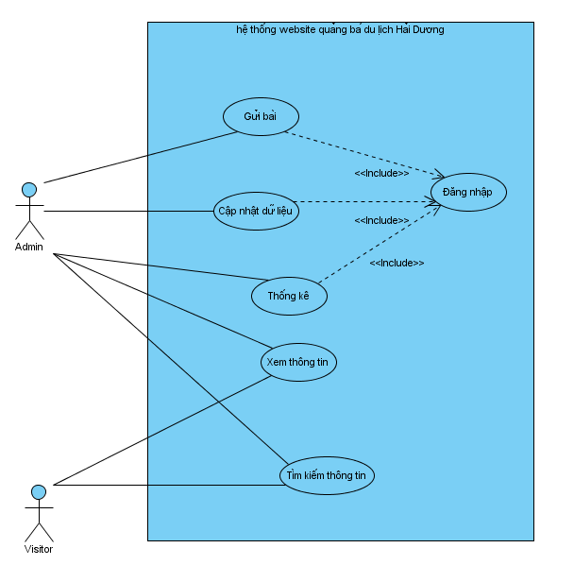

Hình 1: Biểu đồ use case tổng quát của Website

1. Đặc tả Usecase Gửi bài

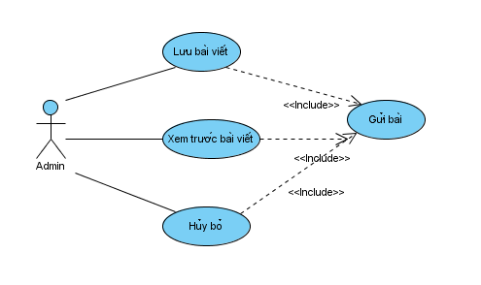

Hình 2: Usecase Gửi bài

* **Dòng sự kiện chính:**

|  |  |
| --- | --- |
| Hành động của tác nhân | Phản ứng của hệ thống |
| 1. Admin đăng 1 bài viết mới lên website thực hiện các thao tác như viết bài, trước khi đăng có thể xem trước bài viết nếu thấy được thì gửi bài lên website. | 1. Hệ thống hiển thị bài viết để admin có thể xem trước. |
| 1. Admin có thể lưu bài viết khi chưa hoàn chỉnh và có thể chỉnh sửa tiếp trước khi gửi bài lên. | 1. Hệ thống cho phép lưu bài viết khi chưa đăng tải lên website. |
| 1. Admin có thể hủy bỏ bài viết. | 1. Yêu cầu xác nhận có hủy bỏ bài viết hay không. Nếu đồng ý thì hủy bài viết. |

##### Đặc tả biểu đồ usecase cập nhật thông tin

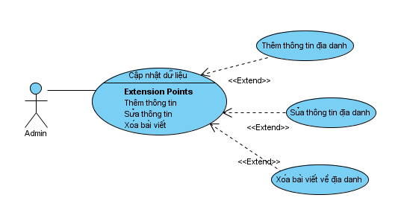

*Hình 3: Biểu đồ usecase Cập nhật thông tin*

* **Dòng sự kiện chính:**

|  |  |
| --- | --- |
| Hành động của tác nhân | Phản ứng của hệ thống |
| 1. Admin thêm, sửa thông tin về địa danh hoặc xóa bài viết về địa danh. | 1. Hệ thống yêu cầu xác nhận có thực sự muốn thực hiện thêm, sửa hoặc xóa hay không. Nếu đồng ý thì thực hiện công việc. |

* **Dòng sự kiện phụ:**
* Trường hợp Admin không xác nhận đồng ý thêm, sửa hoặc xóa thì bài viết trở lại như ban đầu, không thay đổi.

##### Đặc tả biểu đồ usecase Tìm kiếm thông tin

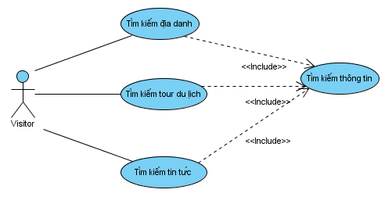

Hình 4: Biểu đồ usecase Tìm kiếm thông tin

* **Dòng sự kiện chính:**

|  |  |
| --- | --- |
| Hành động của tác nhân | Phản ứng của hệ thống |
| 1. Người dùng có thể tìm kiếm thông tin trên trang web. Nhập thông tin cần tìm kiếm. | 1. Hệ thống yêu cầu nhập thông tin cần tìm kiếm. Sau khi đã có thông tin thì gửi yêu cầu về server, CSDL rồi sử lý thông tin, hiển thị trước người dùng. |

* **Dòng sự kiện phụ:**
* Trường hợp người dùng nhập thông tin tìm kiếm không chính xác, địa danh không có trong CSDL hoặc chưa được cập nhật thì hệ thống đưa ra thông tin yêu cầu nhập lại hoặc tìm địa danh khác hoặc hủy bỏ thao tác.

### Biểu đồ lớp.

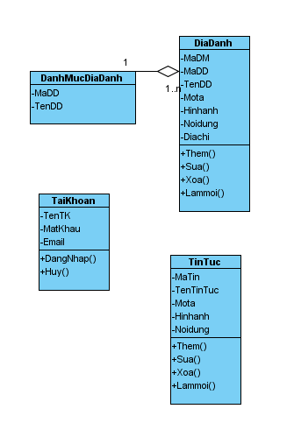

Hình 9 : Biểu đồ lớp

#### 2.2.1. Đặc tả từng lớp

##### Lớp User (Người dùng).

Danh sách thuộc tính

|  |  |  |  |  |
| --- | --- | --- | --- | --- |
| STT | Tên thuộc tính | Kiểu dữ liệu | Ràng buộc | Mô tả |
| **1** | MaDD | char(10) | Primary key | Mã địa danh |
| **2** | MaDM | Char(10) | Not null | Mã danh mục |
| **3** | TenDD | nvarchar | Not null | Tên địa danh |
| **4** | Mota | Nvarchar | Not Null | Mô tả ngắn gọn |
| **5** | Diachi | nvarchar | Not null | Địa chỉ |
| **6** | Noidung | Text | Not null | Mô tả chi tiết |
| **7** | Hinhanh | Text | Not null | Ảnh minh họa |

Danh sách phương thức

|  |  |  |  |  |
| --- | --- | --- | --- | --- |
| STT | Tên phương thức | Kiểu dữ liệu | Mức truy cập | Mô tả |
| **1** | Thêm |  | Public | Thêm địa danh mới |
| **2** | Sửa |  | Public | Sửa thông tin địa danh |
| **3** | Xóa |  | Public | Xóa thông tin địa danh |
| **4** | Tìm kiếm |  | Private | Tìm kiếm địa danh |
| **5** |  |  |  |  |

##### Lớp Category

Danh sách thuộc tính

|  |  |  |  |  |
| --- | --- | --- | --- | --- |
| STT | Tên thuộc tính | Kiểu dữ liệu | Ràng buộc | Mô tả |
| **1** | MaDM | char(10) | Primary key | Mã danh mục |
| **2** | TenDM | nvarchar(255) | Not null | Tên danh mục |
| **3** | Mota | nvarchar(255) | Not null | Địa chỉ |
| **4** | Hinhanh | Text | Not null | Ảnh minh họa |

Danh sách phương thức

|  |  |  |  |  |
| --- | --- | --- | --- | --- |
| STT | Tên phương thức | Kiểu dữ liệu | Mức truy cập | Mô tả |
| **1** | Thêm |  | Public | Thêm địa danh mới |
| **2** | Sửa |  | Public | Sửa thông tin địa danh |
| **3** | Xóa |  | Public | Xóa thông tin địa danh |

### Biểu đồ tuần tự

#### Đặc tả biểu đồ tuần tự “ đăng nhập ”

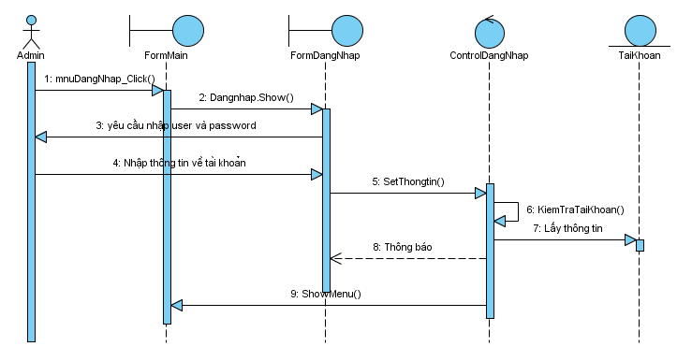

Hình 10: Biểu đồ tuần tự đăng nhập

**Đặc tả**

* Form: Đăng nhập, webForm (gồm form thay đổi mật khẩu, đăng kí, phân quyền).
* ĐK: Đăng nhập, đăng kí, thay đổi, hủy bỏ.
* CSDL: Tài khoản.
* Quá trình: Để sử dụng được hệ thống trước tiên phải đăng nhập. Đầu tiên nhập tên đăng nhập và mật khẩu vào và nhấn đăng nhập. Sau đó hệ thống sẽ vào CSDL kiểm tra thông tin vừa nhập vào có đúng với trong CSDL không. Nếu đúng thì đăng nhập thành công và xuất ra thông báo trên màn hình kết quả đăng nhập. Sau đó hệ thống mở ra giao diện chính. Và người dùng có thể sử dụng những chức năng khác của hệ thống.

#### Đặc tả biều đồ tuận tự “ Gửi bài”

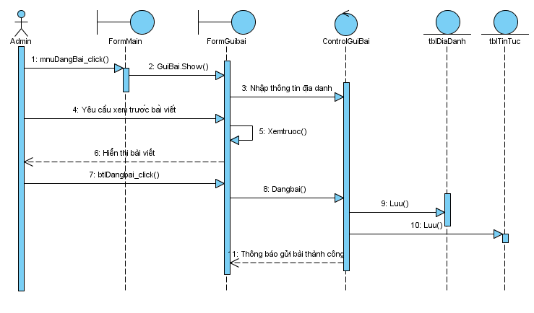

Hình 11: Biều đồ tuận tự Gửi bài

#### Đặc tả biểu độ tuần tự “ Cập nhật thông tin”

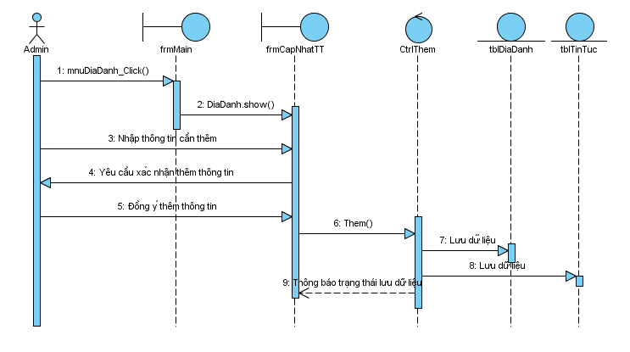

Hình 12: Biểu độ tuần tự Cập nhật thông tin

#### Đặc tả biểu đồ tuần tự “ Quản trị người dùng”

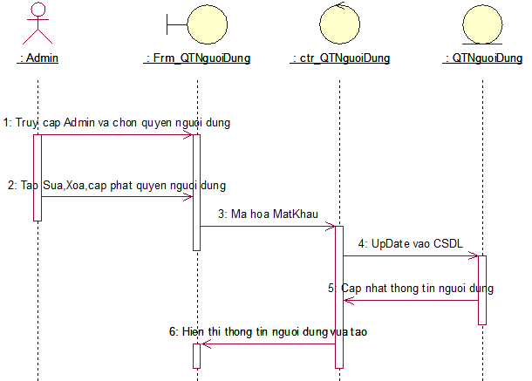

Hình 13: Biểu đồ tuần tự Quản trị người dùng.

* Admin đăng nhập vào hệ thống và chọn trang Quản trị người dùng.
* Ở trang quản trị người dùng Admin có thể thêm, sửa, xóa tài khoản người dùng.
* Sau khi admin thêm, sửa hoặc xóa tài khoản người dùng thì dữ liệu được Update thông tin của người dùng vào CSDL.
* Hệ thống cập nhật lại thông tin người dùng và hiển thị ra thông tin người dùng mà admin vừa thao tác.

#### Đặc tả biểu đồ tuần tự “ Bản tin”

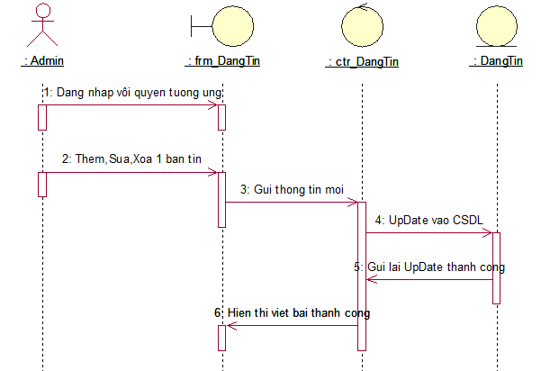

HÌnh 14: biểu đồ tuần tự Bản tin.

* Admin hoặc NguoiDung đăng nhập vào hệ thống, hệ thống cung cấp cho admin hoặc NguoiDung một quyền tương ứng và truy cập vào trang đăng tin.
* Tại trang đăng tin thì Admin hoặc user có thế viết bản tin mới, sửa hoặc xóa một bản tin mình đã đăng tùy thuộc vào quyền của mình.
* Dữ liệu mới được update vào CSDL và hệ thống thông báo là update thành công và hiển thị bài viết lên website.

## CHƯƠNG 3: GIAO DIỆN CHƯƠNG TRÌNH

### Hệ thống các chức năng của chương trình.

|  |  |  |  |
| --- | --- | --- | --- |
| STT | Tên chức năng | Tên trang | Cách chọn từ chương trình |
| 1 | Đăng ký | QuanLyTaiKhoan.aspx | Từ trang quản trị chọn “Đăng ký” |
| 2 | Đăng nhập | DangNhap.aspx | Chỉ hiển thị khi chưa đăng nhập vào tài khoản |

Bảng 27: Hệ thống các chức năng của chương trình

### Thiết kế giao diện hệ thống chương trình.

#### Giao diện Trang chủ website

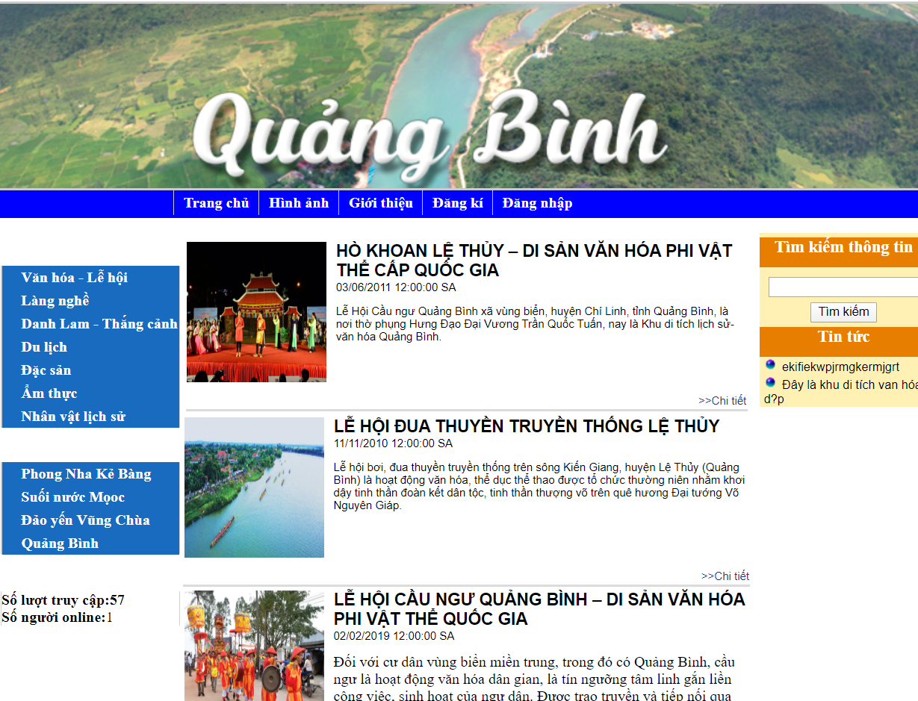

Hình 28: Giao diện Trang chủ website

#### Giao diện Hiển thị trang con

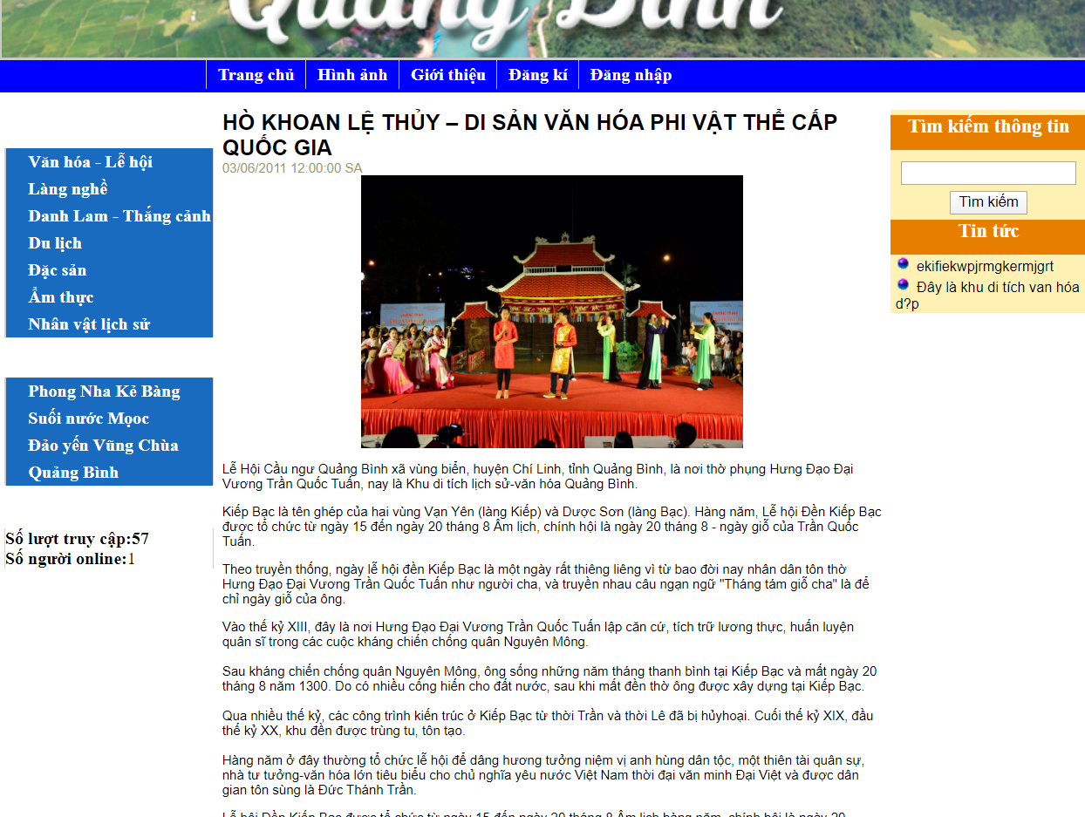

Hình 29: Giao diện Hiển thị trang con

#### Giao diện Hiển hình ảnh

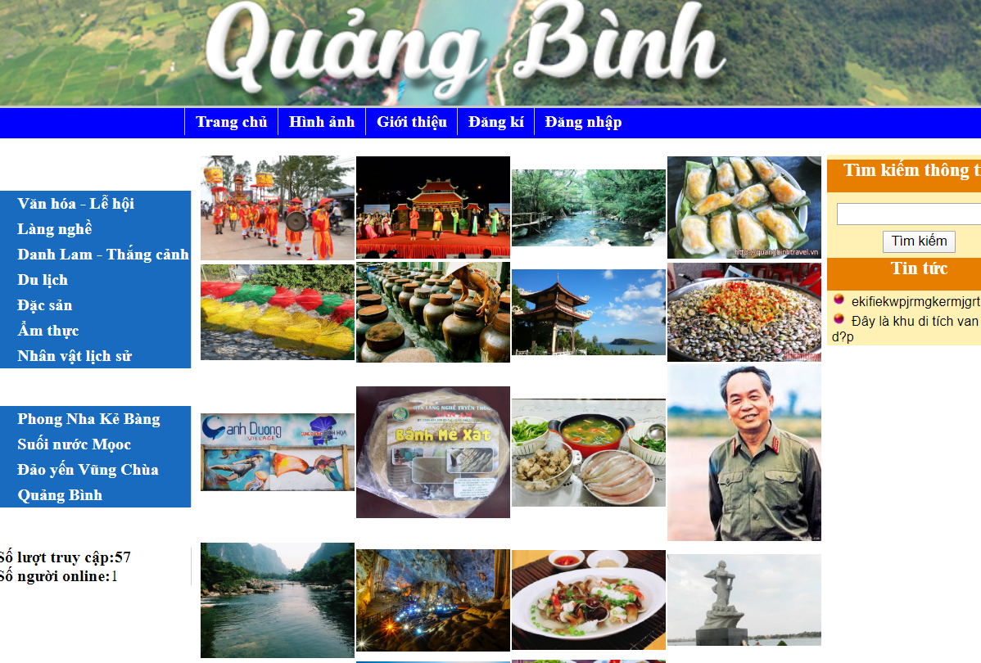

Hình 30: Giao diện Hiển thị hình ảnh

#### Giao diện chức năng Đăng nhập

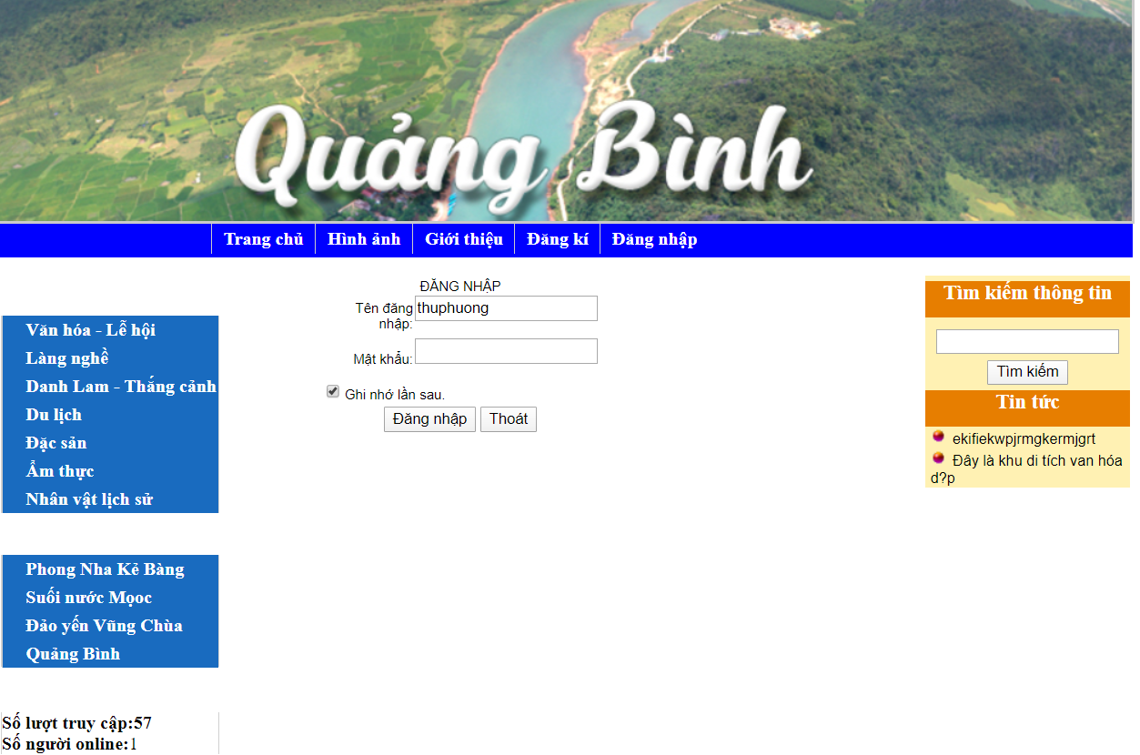

Hình 31: Giao diện chức năng Đăng nhập

Ý nghĩa: Hiển thị giao diện chức năng Đăng nhập, chỉ dùng cho người quản lý hệ thống.

#### Trang chủ quản trị.

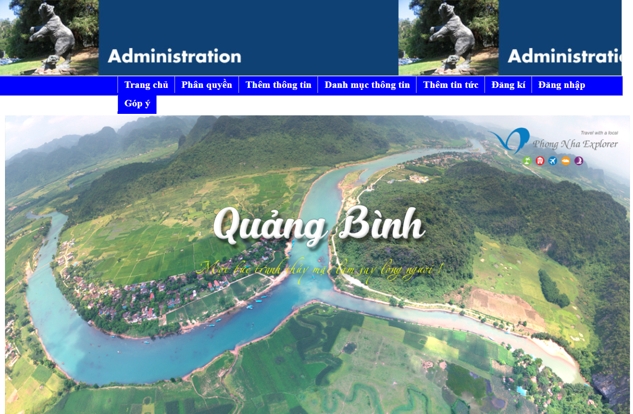

Hình 32: Giao diện chức năng quản trị

#### Giao diện chức năng Đăng ký

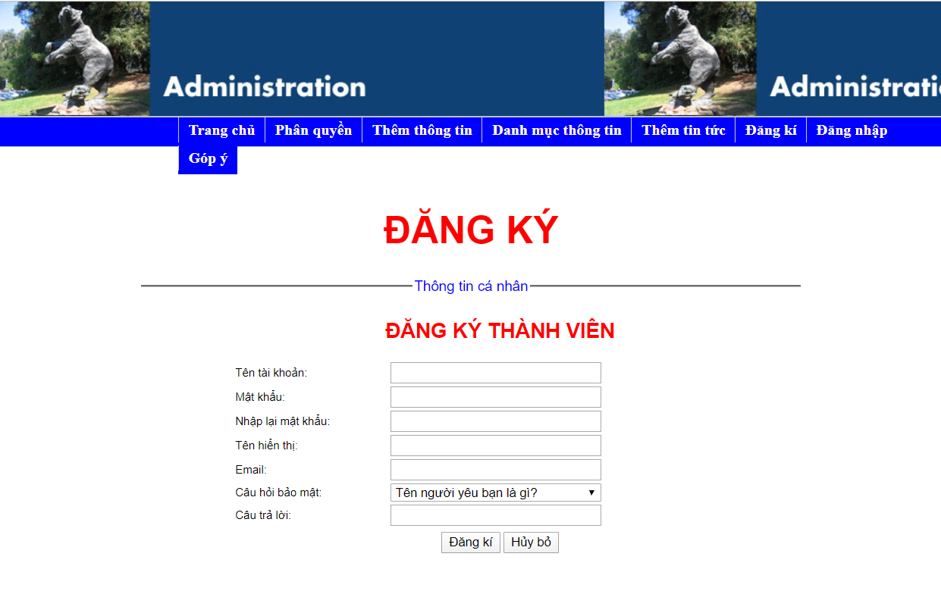

Hình 33: Giao diện chức năng Đăng ký

Ý nghĩa: hiển thị giao diện chức năng Đăng ký. Chỉ có người có quyền cao nhất trong hệ thống mới có quyền thao tác chức năng này và chỉ có người được đăng ký mới có thể đăng nhập vào hệ thống, sử dụng chương trình quản lý.

#### Giao diện chức năng soạn bài viết.

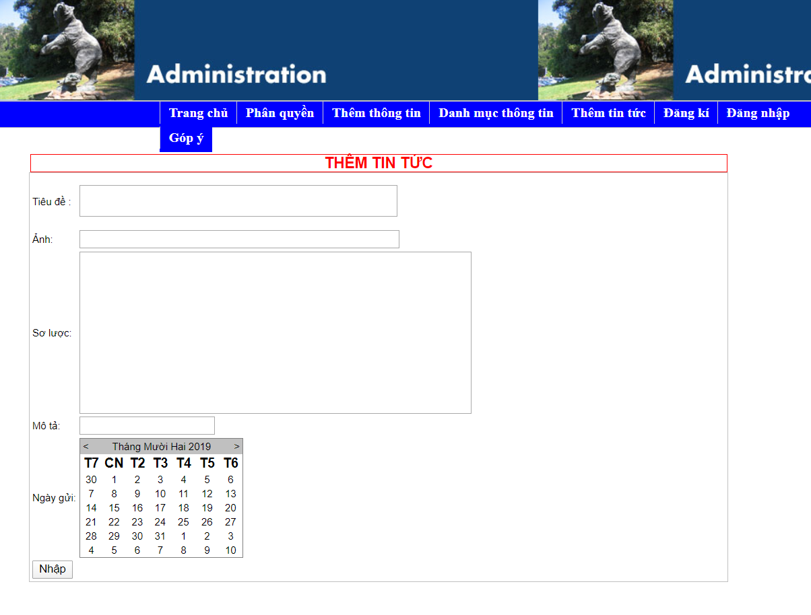

Hình 34: Giao diện chức năng Quản lý soạn bài viết

Ý nghĩa: Cung cấp cho người dùng chức năng cập nhật thông tin mục tin như thêm, sửa, xóa mục tin.

Hình 35: Giao diện chức năng duyệt bài viết

## KẾT LUẬN

**1. Kết quả đạt được**

* Về cơ bản, các thành phần của trang web đã được phát triển, có khả năng ứng dụng thực tế rất cao.
* Các thành viên trong nhóm đã có được hiểu biết đầu tiên về việc phát triển ứng dụng web**.**

**2. Hướng phát triển của đề tài**

* Phát triển đề tài với quy mô rộng hơn
* Tối ưu hóa CSDL.
* Tối ưu hóa các chức năng của hệ thống để đáp ứng tốt hơn nhu cầu của người sử dụng**.**

# TÀI LIỆU THAM KHẢO

[1]. Phạm Hữu Khang, “Lập trình Windows Form”, Nhà xuất bản Lao động xã hội, 2004

[2]. Phạm Hữu Khang – Hoàng Đức Hải – Trần Tiến Dũng,“*C# 2005 – Tập 2: Lập trình WINDOWS FORMS”,*Nhà xuất bản Lao động xã hội, 2006.

[3]. Phạm Hữu Khang – Trần Tiến Dũng, “*C# 2005 – Tập 4 – Quyển 2: Lập trình cơ sở dữ liệu Report Visual SourceSafe 2005”,* Nhà xuất bản Lao động xã hội, 2006